BAB IV
IMPLEMENTASI, UJI COBA DAN ANALISA PROGRAM

Program aplikasi kriptografi enkripsi dan dekripsi dibuat untuk tujuan menciptakan lingkungan kerja dimana data yang dihasilkan akan ditingkatkan keamanannya.

- Spesifikasi Hardware dan Software

  - Hardware

Pada saat aplikasi ini dibuat, penulis menggunakan VPS (Virtual Private Server) sebagai demo aplikasi. Dibawah ini merupakan spesifikasi minimal hardware VPS yang harus dipenuhi untuk menjalankan aplikasi ini dengan baik.
- Processor 1 Core
- Minimal RAM 512 GB
- Memori SWAP 1 GB
- Harddisk dengan kapasitas 20 GB
Selain dari sisi server, ada hardware yang harus dipenuhi dari sisi client supaya aplikasi ini berjalan dengan baik. Hardware tersebut adalah berupa laptop atau komputer pribadi yang tersambung dengan internet sehingga dapat meng-akses VPS.

  - Software

Dibawah ini merupakan spesifikasi software yang ter-install pada VPS(Virtual Private Server) yang penulis gunakan untuk menjalankan aplikasi ini sehingga aplikasi dapat berjalan dengan baik.
- Sistem operasi windows versi 2007 64 bit
- Apache web server versi 2.2.27
- SQLyog versi
- PHP versi 5.3.28
Selain dari sisi server, software yang harus dipenuhi dari sisi client supaya dapat menjalankan aplikasi ini adalah
- Operating Sistem
- Web browser

- Implementasi Program

Implementasi program berguna untuk mengetahui apakah program yang telah dibuat dapat berjalan secara maksimal atau bahkan terjadi kesalahan-kesalahan yang tidak diinginkan, maka program tersebut harus diuji dahulu mengenai kemampuannya agar dapat berjalan sesuai dengan yang diharapkan pada saat implementasi nantinya.
Tahap pengujian ini, pengguna akan langsung mencoba karena dari seorang pengguna tersebut akan mendapatkan masukan-masukan yang diharapkan dapat menjadi acuan dalam pengembangan lebih lanjut. Berikut ini adalah tampilan program beserta penjelasan penggunaan program dimasing-masing tampilan program.

  - Tampilan Layar Form Login

Halaman awal pada aplikasi kriptografi ini adalah form login. User dapat langsung memasukkan username dan password agar dapat memanfaatkan aplikasi ini. Berikut tampilan layar dari form login tersebut:

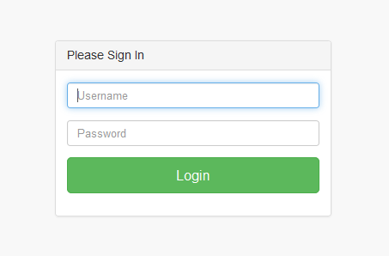

Gambar 4.1 : Halaman Login

Jika username atau password belum di input tetapi sudah menekan tombol login, maka akan muncul pesan input-an yang belum diisi pada field username atau password. Tampilannya seperti pada gambar 4.2.

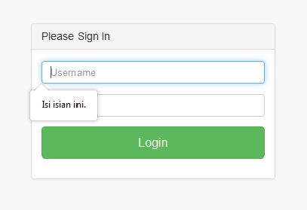

Gambar 4.2 : Username Dan Password Belum Diisi

Jika username atau password yang di input salah, maka akan muncul pesan bahwa username tidak terdaftar di database. Tampilannya seperti gambar 4.3 di bawah ini.

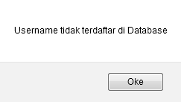

Gambar 4.3 : Pemberitahuan Username Belum Diisi

  - Tampilan Layar Menu Beranda (Home) level admin

Setelah berhasil melakukan proses login, username level admin akan masuk ke halaman menu beranda (home). Dalam halaman ini username level admin akan menapilkan logo seputar PT. TASINDO TASSA INDUSTRIES. Lalu terdapat pula menu-bar yang terdiri dari home, enkripsi, dekripsi, register, help dan logout. Pada menu-bar tersebut, username level admin bisa memanfaatkannya sesuai kebutuhan dengan cara mengeklik menu sesuai proses yang ingin dilakukan. Berikut tampilan dari halaman menu beranda tersebut:

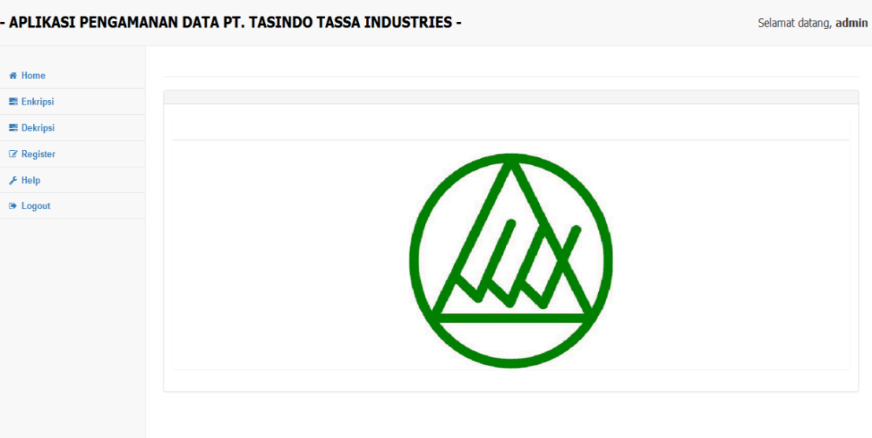

Gambar 4.4 : Halaman Beranda (Home) level admin

  - Tampilan Layar Menu Beranda (Home) level user

Setelah berhasil melakukan proses login, username level user akan masuk ke halaman menu beranda (home). Dalam halaman ini username level user akan menapilkan logo seputar PT. TASINDO TASSA INDUSTRIES. Lalu terdapat pula menu-bar yang terdiri dari home, enkripsi, dekripsi, help dan logout. Pada menu-bar tersebut, username level user bisa memanfaatkannya sesuai kebutuhan dengan cara mengeklik menu sesuai proses yang ingin dilakukan. Berikut tampilan dari halaman menu beranda tersebut:

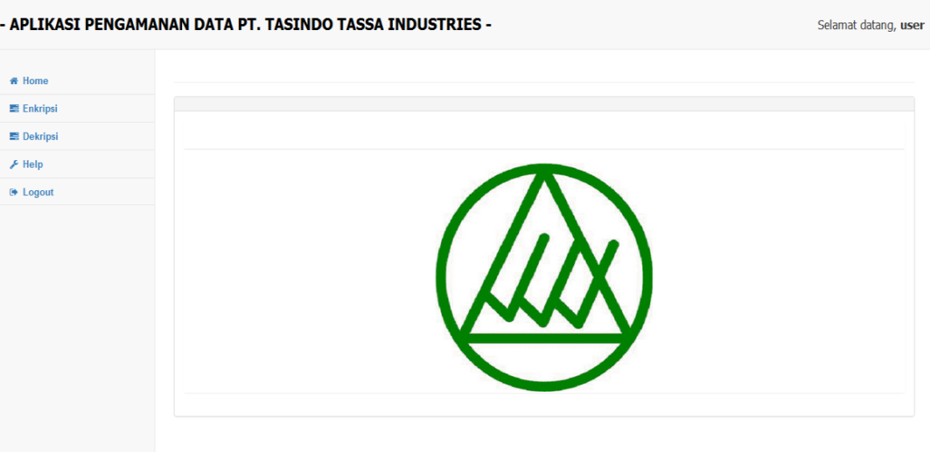

Gambar 4.5 : Halaman Beranda (Home) level user

  - Tampilan Layar Form Enkripsi

Tampilan layar form enkripsi, disini user perlu melakukan pemilihan file yang akan dienkripsi dengan meng-klik tombol telusuri terlebih dahulu, lalu mengisi password. Berikut ini adalah gambar yang menunjukkan tampilan form enkripsi. Untuk jenis file yang bisa dienkripsi disini hanya jenis file berekstensi *.doc dan *.xls dengan ukuran maksimal 5 Megabyte (MB).

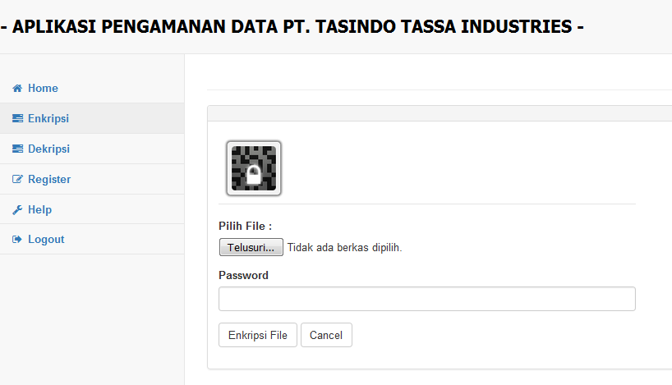

Gambar 4.6 : Halaman Enkripsi File

Jika file sudah di upload tetapi password masih kosong sudah meng-klik tombol enkripsi file, maka akan muncul pesan seperti gambar di bawah ini:

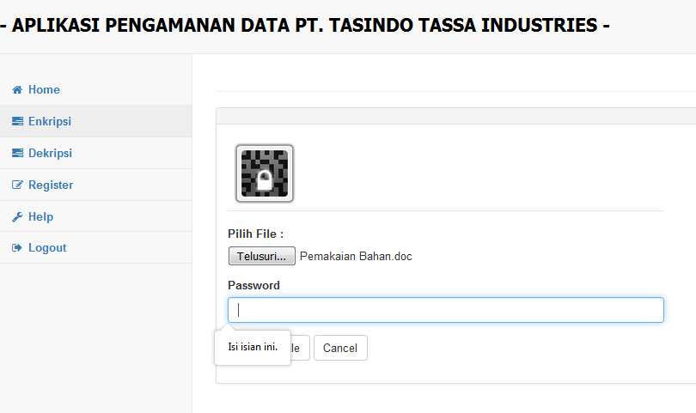

Gambar 4.7 : Pemberitahuan Password Belum Diisi

Jika file belum di-upload tetapi password sudah diisi saat meng-klik tombol enkripsi file, maka akan muncul peringatan seperti gambar di bawah ini:

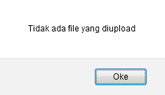

Gambar 4.8 : Pemberitahuan File Belum Di-upload

Jika file sudah di-upload tetapi password kurang dari 8 karakter saat meng-klik tombol enkripsi file, maka akan muncul peringatan seperti gambar di bawah ini:

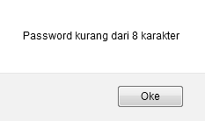

Gambar 4.9 : Pemberitahuan Password Kurang Dari 8 Karakter

Jika file berhasil di enkripsi, maka akan muncul keterangan hasil enkripsi di halaman baru dan tedapat tombol unduh file untuk mengambil file yang sudah di enkripsi dan menyimpan ke direktori yang diinginkan, terdapat juga tombol kembali ke halaman enkripsi. Ditunjukkan pada gambar di bawah ini:

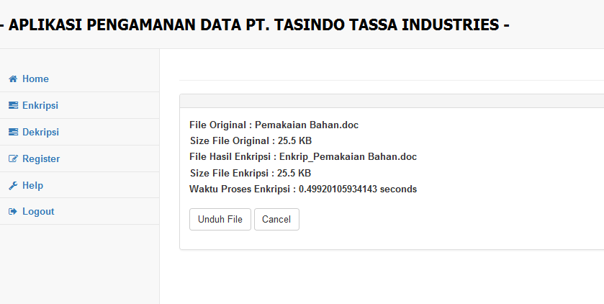

Gambar 4.10 : File Hasil Enkripsi

  - Tampilan Layar Form Dekripsi

Tampilan layar form dekripsi, disini user perlu melakukan pemilihan file yang akan di dekripsi dengan meng-klik tombol telusuri file terlebih dahulu, lalu mengisi password yang sesuai pada proses enkripsi, jika password tidak sesuai maka file tidak akan ter-dekripsi. Berikut ini adalah gambar yang menunjukkan tampilan form enkripsi. Untuk jenis file yang bisa di enkripsi disini hanya jenis file berekstensi *.doc dan *.xls dengan ukuran maksimal 5Megabyte (MB).

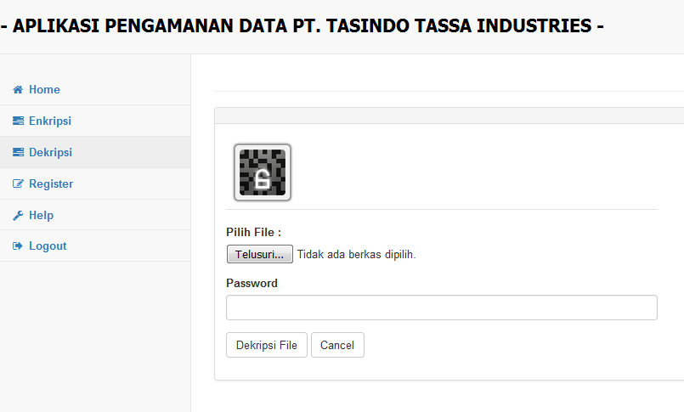

Gambar 4.11 : Halaman Dekripsi File
Jika file sudah di-upload tetapi password masih kosong sudah meng-klik tombol dekripsi file, maka akan muncul pesan seperti gambar di bawah ini:

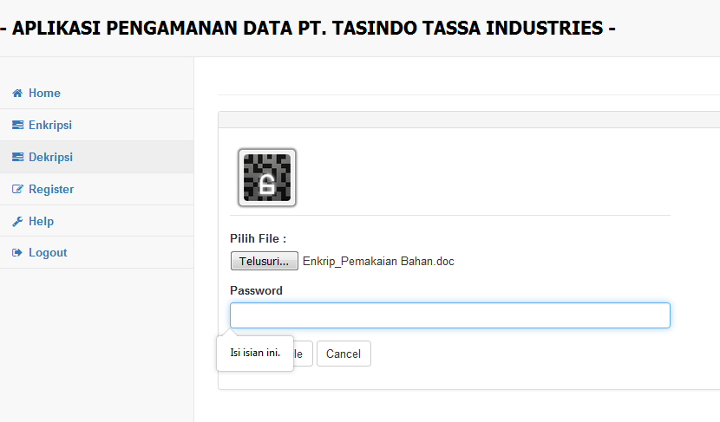

Gambar 4.12 : Pemberitahuan Password Belum Diisi

Jika file belum di-upload tetapi password sudah diisi saat meng-klik tombol enkripsi file, maka akan muncul peringatan seperti gambar di bawah ini:

Gambar 4.13 : Pemberitahuan File Belum Di-upload

Jika file sudah di-upload tetapi password kurang dari 8 karakter saat meng-klik tombol dekripsi file, maka akan muncul peringatan seperti gambar di bawah ini:

Gambar 4.14 : Pemberitahuan Password Kurang Dari 8 Karakter
Jika file berhasil di dekripsi, maka akan muncul keterangan hasil dekripsi di halaman baru dan tedapat tombol unduh file untuk mengambil file yang sudah di dekripsi dan menyimpan ke direktori yang diinginkan, terdapat juga tombol kembali ke halaman dekripsi. Ditunjukkan pada gambar di bawah ini:

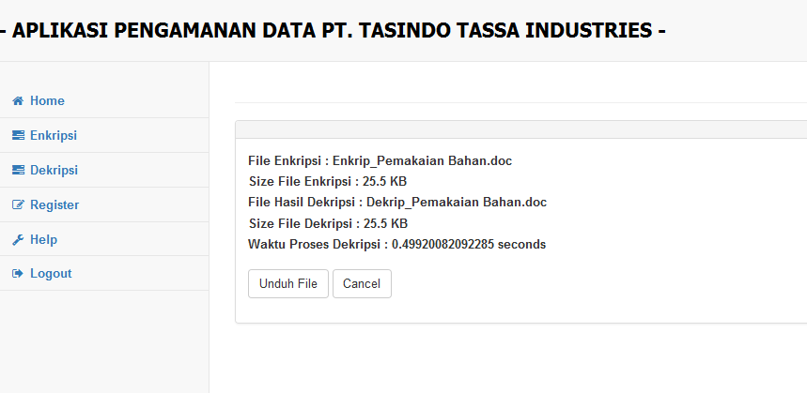

Gambar 4.15 : File Hasil Dekripsi

  - Tampilan Layar Form Register

Tampilan layar form register, disini user perlu mengisi username dan password serta memilih level akses untuk membuat akun agar dapat menjalankan aplikasi ini. Fungsi register hanya dapat diakses jika username memiliki level admin, sedangkan untuk level user tidak dapat melakukan register.

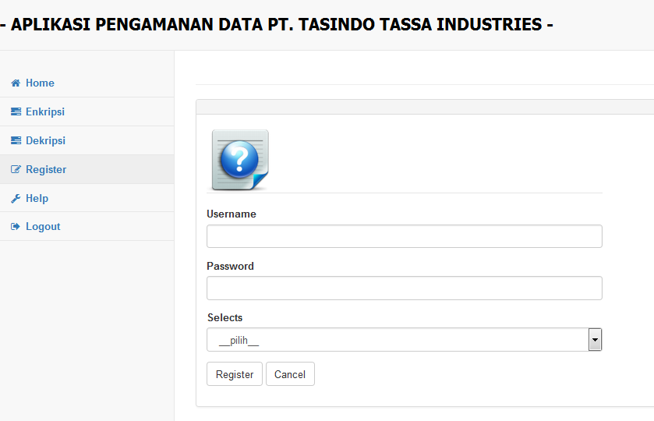

Gambar 4.16 : Halaman Register

Jika username atau password belum di-input dan level akses belum dipilih, tetapi sudah menekan tombol register, maka akan muncul pesan input-an yang belum diisi pada field username atau password maupun pada level akses. Tampilannya seperti pada gambar 4.17, 4.18 dan 4.19 di bawah ini.

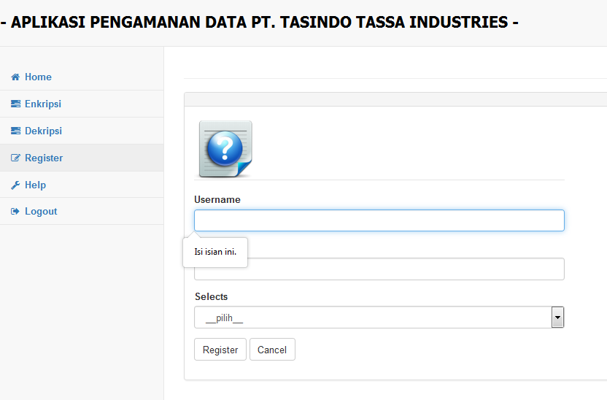

Gambar 4.17 : Username Belum Diisi

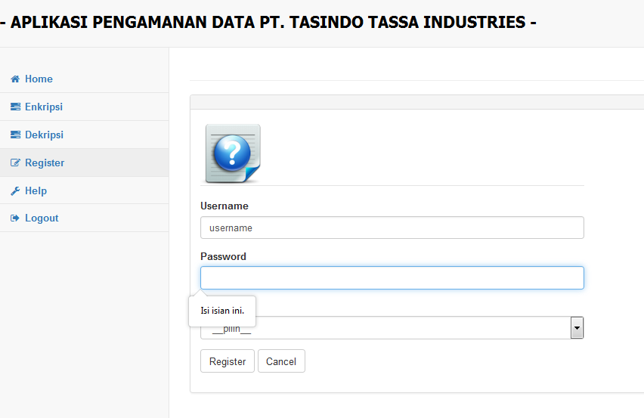

Gambar 4.18 : Password Belum Diisi

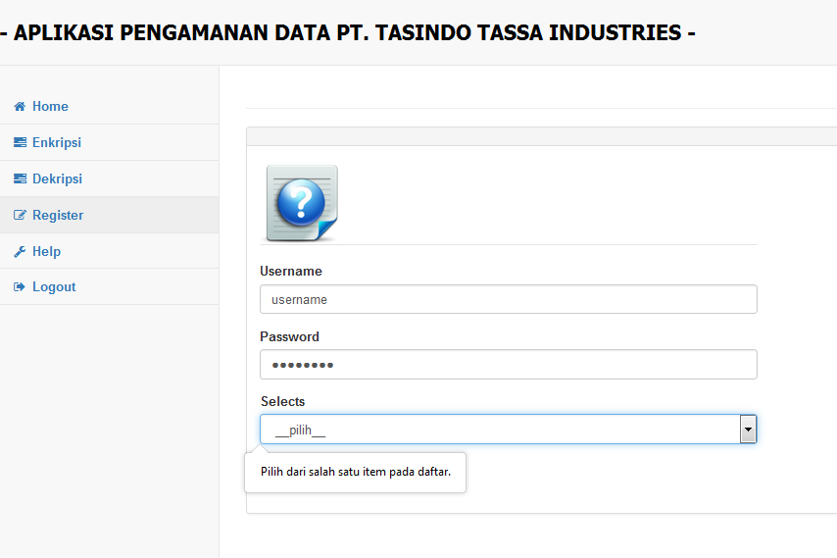

Gambar 4.19 : Level Akses Belum Dipilih

  - Tampilan Layar Help

Halaman help berisi petunjuk-petunjuk cara penggunaan aplikasi ini. Petunjuk-petunjuk tersebut antar lain adalah:
    - Petunjuk enkripsi file
    - Petunjuk dekripsi file
Tampilan layar halaman help ditunjukkan pada gambar berikut ini:

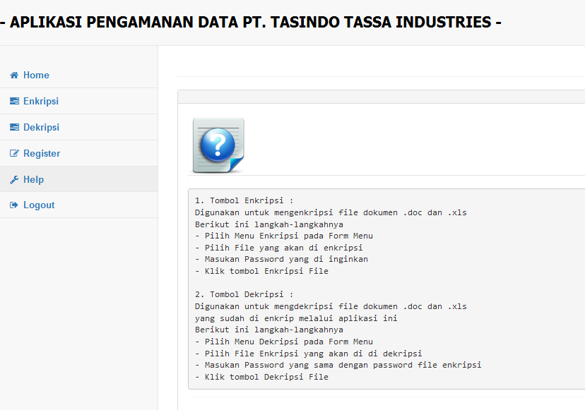

Gambar 4.20 : Halaman Help

- Pengujian Program

Aplikasi ini menggunakan bahasa pemrograman PHP sehingga membutuhkan sebuah web server supaya dapat berjalan dengan baik. Pada saat menjalankannya, penulis sudah mencoba menjalankan aplikasi pada 3 server yang berbeda. Berikut ini beberapa perbandingannya.

  - Localhost

Di mesin localhost ini, penulis menggunakan WAMP Stack dari Bitnami versi 5.4.34 yang memiki spesifikasi sebagai berikut :
      - Apache versi 2.4
      - PHP versi 5.4.34
      - MySql versi 5.0.10
Pada mesin localhost tersebut, aplikasi dapat berjalan lancar tanpa ada gangguan. Aplikasi ini dapat menjalankan fungsi enkripsi dan dekripsi.

  - Web Hosting/Share Hosting

Ketika penulis menjalankan aplikasi ini di web hosting, terjadi banyak kendala. Terutama error pada tampilan karena sintak PHP. Biasanya di web hosting/share hosting ada beberapa fungsi PHP yang sengaja dihilangkan oleh administrator.

  - VPS (Virtual Private Server)

Pada saat penulis menjalankan di VPS, aplikasi berjalan dengan normal seperti pada mesin localhost. Spesifikasi hardware VPS tersebut adalah:
      - Processor 1 Core
      - RAM 512 GB
      - Memori SWAP 1 GB

Spesifikasi software-nya adalah sebagai berikut:
- Sistem Operasi FreeBSD versi 10 64 bit
- Apache Web Server versi 2.2.27
- DBMS MariaDB versi 5.5

Selain menjalankan aplikasi pada 3 server yang berbeda, kami juga mengadakan pengujian untuk kriptografi file. Berikut ini file dengan format .doc dan .xls sebelum di enkripsi dan sesudah di enkripsi. File dengan format .doc dapat dilihat pada gambar 4.21 dan 4.22 sedangkan file dengan format .xls dapat dilihat pada gambar 4.23 dan 4.24 seperti di bawah ini.

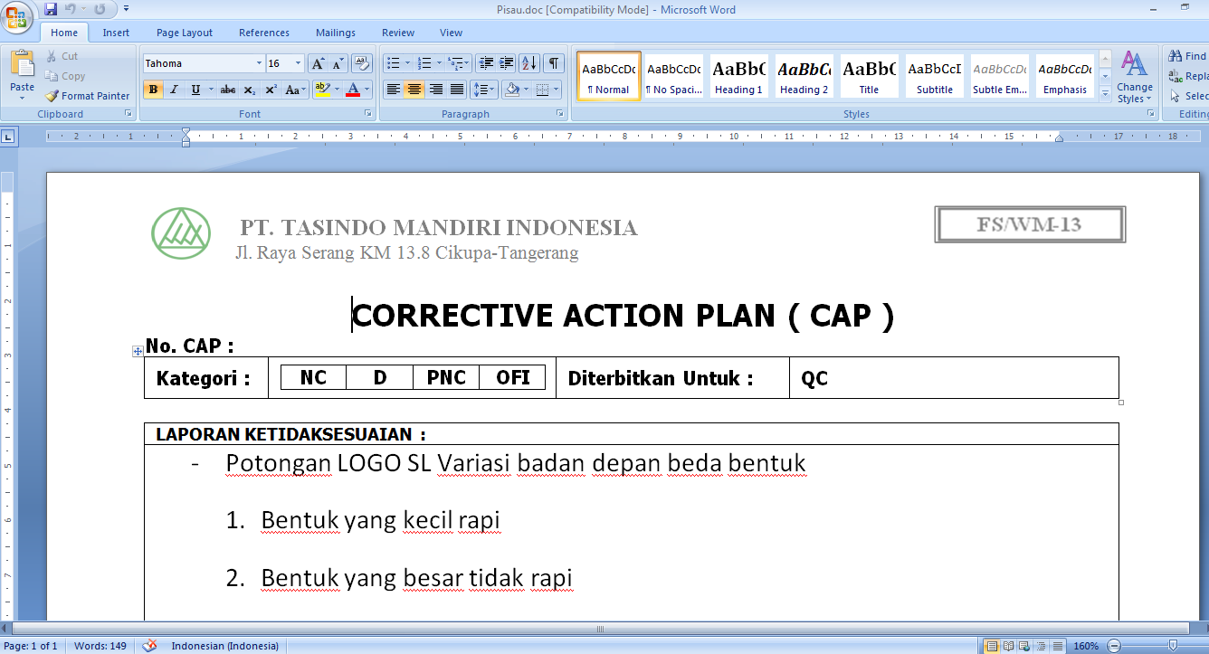

Gambar 4.21 File dengan format .doc sebelum di enkripsi

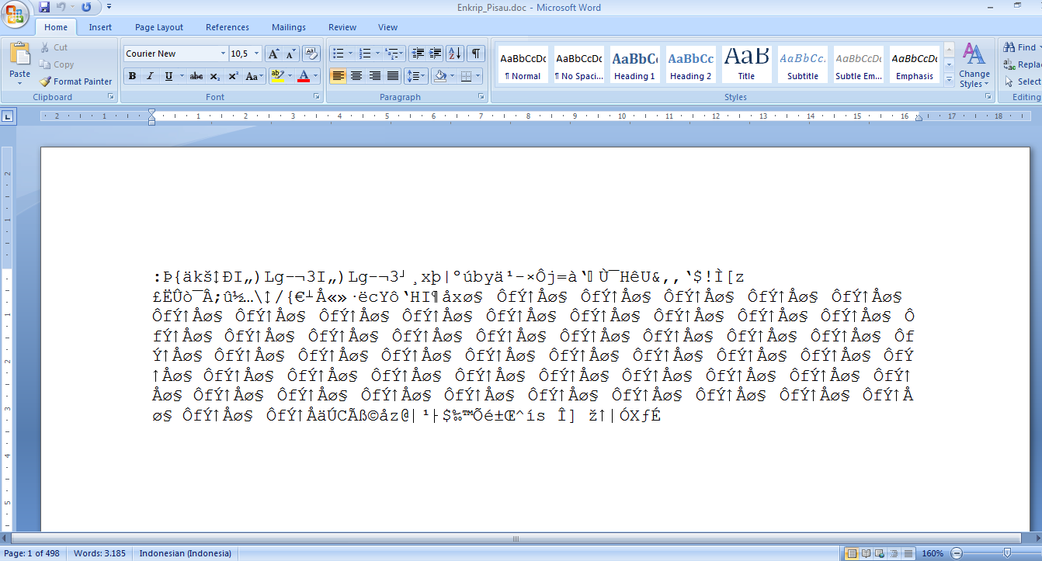

Gambar 4.22 File dengan format .doc setelah di enkripsi

Berikut ini adalah tabel perbandingan file format .doc sebelum dan sesudah di enkripsi.

Tabel 4.1 : Hasil Percobaan Program

Jenis File | Sebelum | Sesudah
Pisau.doc | 78,5 kb | 78,5 kb
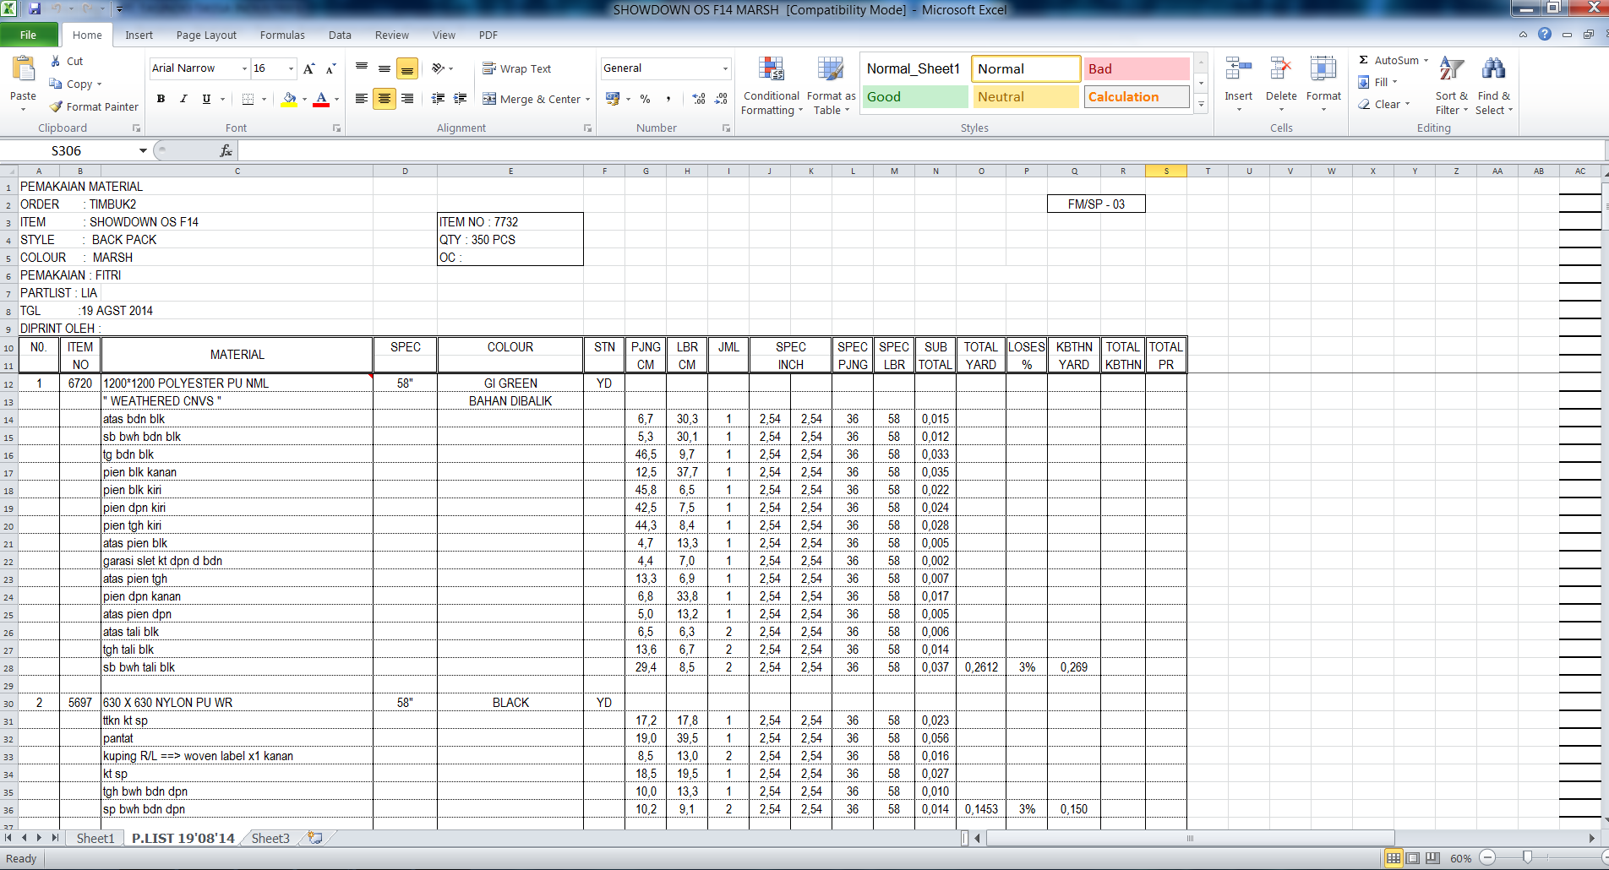

Gambar 4.23 File dengan format .xls sebelum di enkripsi

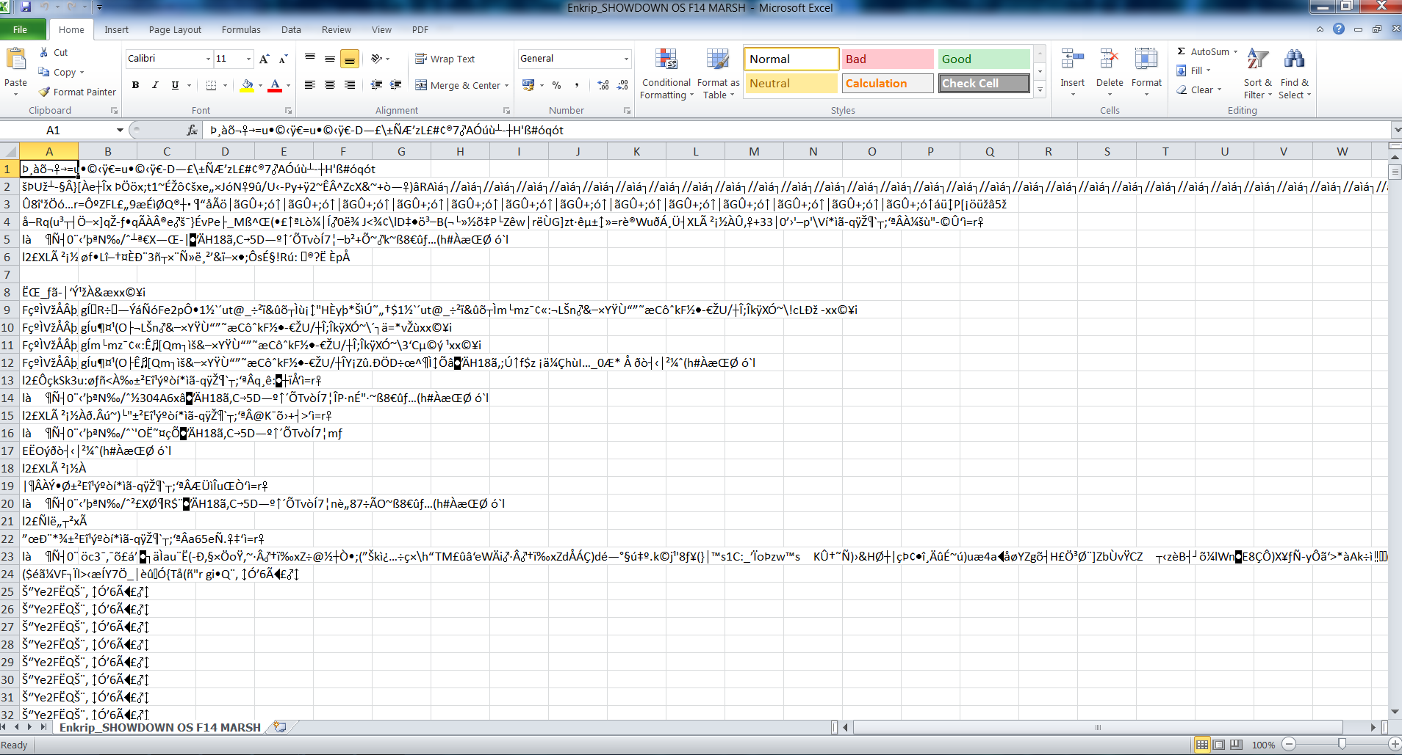

Gambar 4.24 File dengan format .xls setelah di enkripsi

Berikut ini adalah tabel perbandingan file format .xls sebelum dan sesudah di enkripsi.

Tabel 4.2 : Hasil Percobaan Program

Jenis File | Sebelum | Sesudah
SHOWDOWN OS F14 MARSH.xls | 747,520 kb | 730 kb
- Anallisa Program

Aplikasi ini dijalankan pada mesin VPS. Setelah dilakukan analisa dari hasil pengujian aplikasi kriptografi dengan cara membandingkan hasil fungsi enkripsi dan dekripsi, dapat ditemukan beberapa kelebihan dan kekurangan, yaitu sebagai berikut:

Kelebihan:
  - Dapat dioperasikan di semua komputer yang terhubung dengan server dimana aplikasi ini berada, sehingga lebih fleksibel untuk segala jenis operating sistem.
  - Pada sisi client, hanya membutuhkan browser saja untuk menjalankan aplikasi ini.
  - Aplikasi ini memiliki user interface yang sederhana sehingga mudah dimengerti oleh pengguna.
  - Berjalan lancar untuk file .doc dan .xls yang dijalankan dengan Libre Office.

Kekurangan:
  - Aplikasi ini tidak dapat mendeteksi apakah file sudah di enkripsi/dekripsi sebelumnya
  - Membutuhkan database untuk menjalankannya, karena tidak semua orang dapat menggunakan aplikasi ini.
  - Tidak dapat meng-enkripsi/dekripsi secara maksimal untuk microsoft word 2007 ke atas.
  - Hanya mendukung format .doc dan .xls saja.

